实验基本情况
课程名称 | 计算机软件技术基础
实验课次 | 实验时间 | 实验位置
第一次实验 | 2020-5-26；5-6节 | 家中
第二次实验 | 2020-5-27；5-6节 | 家中
/ | / | /
第三次实验
一、实验目的
掌握数据结构的基本概念、线性表的基本操作以及查找和排序方法的设计。掌握栈和队列的基本操作和使用方法。
二、实验内容
请按照计算机软件技术基础实验题目PPT完成实验内容。
实验1：线性表的排序与查找
1）开发环境：clion(C语言实现)
2）运行结果：
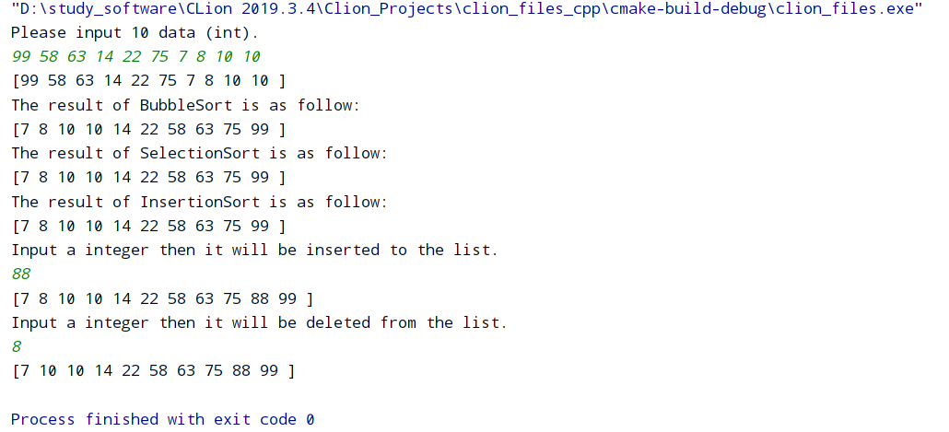
3）程序代码：请文本列出，复制粘贴到开发环境中可以正确运行，代码应有必要注释。
//
// Created by 2_20173878_邓志豪 on 2020/5/26.
// 排序部分使用插入排序、冒泡排序、选择排序
//
#include <iostream>
using namespace std;
const int nMaxSize = 15; //线性表初始化长度
typedef struct {
int nlength = 0; //表中元素长度
int nLinearList[nMaxSize];
}Clist;
void BubbleSort(Clist *);
void SelectionSort(Clist *);
void InsertionSort(Clist *);
void Ldisplay(Clist *);
void Linsert(int n, Clist *);
void Ldelete(int n, Clist *);
int main(){
Clist l1;
cout << "Please input 10 data (int).\n";
int storage;
for(int i=0; i<10; i++){
scanf("%d",&storage);
l1.nLinearList[i] = storage;
l1.nlength++;
}
Ldisplay(&l1);
//冒泡排序
cout<<"The result of BubbleSort is as follow:\n";
BubbleSort(&l1);
Ldisplay(&l1);
//选择排序
cout<<"The result of SelectionSort is as follow:\n";
SelectionSort(&l1);
Ldisplay(&l1);
//插入排序
cout<<"The result of InsertionSort is as follow:\n";
InsertionSort(&l1);
Ldisplay(&l1);
//插入
cout<<"Input a integer then it will be inserted to the list."<<endl;
scanf("%d",&storage);
Linsert(storage,&l1);
Ldisplay(&l1);
//删除
cout<<"Input a integer then it will be deleted from the list."<<endl;
scanf("%d",&storage);
Ldelete(storage,&l1);
Ldisplay(&l1);
return 0;
}
void BubbleSort(Clist *p){ //冒泡算法——每次排序将最大值沉入底部
int i,j,tmp;
for(i=0; i<p->nlength-1; i++){ //i表示已排序的趟数(每过一趟便有一个最大数沉至底部)
for(j=0 ;j<p->nlength-1-i; j++){
if(p->nLinearList[j]>p->nLinearList[j+1]){
tmp = p->nLinearList[j+1];
p->nLinearList[j+1] = p->nLinearList[j];
p->nLinearList[j] = tmp;
}
}
}
}
void SelectionSort(Clist *p){ //选择排序——每次选择最小数放在第一位
int i,j,k,tmp;
for(i=0; i<p->nlength-1; i++){
k=i;
for(j=i+1; j<p->nlength; j++){
if(p->nLinearList[j] < p->nLinearList[k]) k=j;
}
tmp = p->nLinearList[k];
p->nLinearList[k] = p->nLinearList[i];
p->nLinearList[i] = tmp;
}
}
void InsertionSort(Clist *p){ //插入排序
int i,j,tmp;
for(i=1; i<p->nlength; i++){ //默认第一位已经排序好，从第二位开始
if(p->nLinearList[i] < p->nLinearList[i-1]){ //若元素比已排序元素中的最大值更大，则进行排序
tmp = p->nLinearList[i];
for(j=i-1; j>=0 && p->nLinearList[j]>tmp; j--){
p->nLinearList[j+1] = p->nLinearList[j]; //元素后移腾出tmp的位置
}
p->nLinearList[j] = tmp;
}
}
}
void Ldisplay(Clist *p){ //循环打印
cout<<"[";
for(int i=0; i<p->nlength; i++){
cout<<p->nLinearList[i]<<" ";
}
cout<<"]\n";
}
void Linsert(int n, Clist *p){ //插入后保持有序
if(p->nlength == nMaxSize) cout<<"The list is full!"<<endl; //判断线性表是否已满
else{
for(int i=p->nlength-1; i>=0; i--){
if(p->nLinearList[i] >= n) p->nLinearList[i+1]=p->nLinearList[i];
else{ //找到对应位置插入
p->nLinearList[i+1] = n;
break;
}
}
}
p->nlength = p->nlength+1;
}
void Ldelete(int n, Clist *p){
int count=0;
for(int i=0; i<p->nlength; i++){ //第一层循环找到要删除的元素
count++;
if(p->nLinearList[i] == n){
for(int j=i; j<p->nlength; j++){ //第二层循环删除元素（通过将后面的元素前移）
p->nLinearList[j] = p->nLinearList[j+1];
}
break;
}
}
p->nlength = p->nlength-1;
}

2、栈与队列应用
1）开发环境：clion（C++实现，包含queue.h queue.cpp stack.h stack.cpp main.cpp）
2）运行结果：
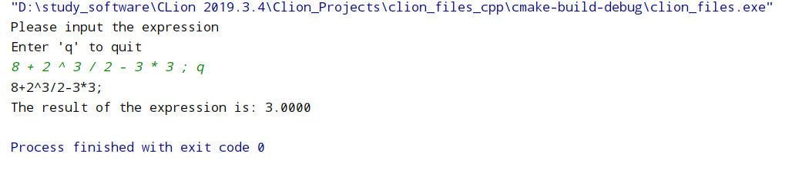
3）程序代码：请文本列出，复制粘贴到开发环境中可以正确运行，代码应有必要注释。

- stack.h
//
// Created by 2_20173878_邓志豪 on 2020/5/27.
// 栈c++实现头文件
//
#ifndef CLION_FILES_STACK_H
#define CLION_FILES_STACK_H
#include <string>
typedef std::string Item;
class Stack{
private:
enum {MAX = 20};
Item items[MAX];
int top; //栈顶指针
public:
Stack() {top = 0;}
~Stack();
bool stackisempty() const ; //判断栈是否为空
bool stackisfull() const ; //判断栈是否满
bool pushstack(Item &item); //压栈
bool popstack(Item &item); //出栈
Item gettopstack(){return items[top];} //获取栈顶指针
};
#endif //CLION_FILES_STACK_H
- stack.cpp
//
// Created by 2_20173878_邓志豪 on 2020/5/27.
//
#include "stack.h"
Stack::~Stack() {}
bool Stack::stackisempty() const {
return top==0;
}
bool Stack::stackisfull() const{
return top==MAX;
}
bool Stack::pushstack(Item &item){
if(top<MAX){
top++;
items[top]=item;
return true;
} else
return false;
}
bool Stack::popstack(Item &item){
if(top>0){
item=items[top];
top--;
return true;
} else
return false;
}
- queue.h
//
// Created by 2_20173878_邓志豪 on 2020/5/27.
// 队列c++实现头文件
//
#ifndef CLION_FILES_QUEUE_H
#define CLION_FILES_QUEUE_H
#include <string>
typedef std::string Item;
class Queue{
private:
enum {MAX = 20};
struct Node{ //节点
Item item;
Node *next;
};
Node *front;
Node *rear;
int length; //队列当前长度
const int qsize; //队列长度限制
public:
Queue(int qs=MAX);
~Queue();
bool queueisempty() const; //判断队列是否为空
bool queueisfull() const; //判断队列是否为满
int queuecount() const; //返回队列当前元素个数
bool enqueue(Item &item); //入队
bool dequeue(Item &item); //出队
void showqueue(); //显示队列（显示表达式）
};
#endif //CLION_FILES_QUEUE_H
- queue.cpp
//
// Created by 2_20173878_邓志豪 on 2020/5/27.
//
#include "queue.h"
#include <iostream>
Queue::Queue(int qs) : qsize(qs){
front = rear = NULL;
length = 0;
}
Queue::~Queue(){
Node *tmp;
while(front != NULL){
tmp = front;
front = front->next;
delete tmp;
}
}
bool Queue::queueisfull() const {
return length==qsize;
}
bool Queue::queueisempty() const {
return length==0;
}
int Queue::queuecount() const {
return length;
}
bool Queue::enqueue(Item &item) {
if(queueisfull()) return false;
Node *add = new Node;
add->item = item;
add->next = NULL;
length++;
if(front == NULL) front = add;
else rear->next = add;
rear = add;
return true;
}
bool Queue::dequeue(Item &item) {
if(queueisempty()) return false;
item = front->item;
length--;
Node *tmp = front;
front = front->next;
delete tmp;
if(length == 0) rear = NULL;
return true;
}
void Queue::showqueue() {
Node *tmp;
tmp = front;
while(tmp != NULL){
std::cout<<tmp->item;
tmp = tmp->next;
}
std::cout<<std::endl;
}
- main.cpp
//
// Created by 2_20173878_邓志豪 on 2020/5/27.
//
#include "stack.h"
#include "queue.h"
#include <stdio.h>
#include <string.h>
#include <ctype.h>
#include <iostream>
#include <complex>
#define MAX_LEN 20
using namespace std;
int Priority(string op); // 获得操作符的优先级
void Compute(string num1, string num2, string op, char *chResult); // 计算表达式的值
int main(){
Queue q; //声明一个队列
Stack OS, NS; //声明OS栈和NS栈
//输入表达式并放入队列中
char ch[MAX_LEN];
string s;
cout<<"Please input the expression"<<endl;
cout<<"Enter 'q' to quit"<<endl;
while(cin>>ch && strcmp(ch,"q")!=0){
q.enqueue(s=ch);
}
//显示表达式
q.showqueue();
//表达式求值
string x; // 扫描的表达式
string op; // 栈顶运算符
string num1, num2; // 两个操作数
char chResult[MAX_LEN]; // 每步运算结果
string FinalResult; //最终结果
q.dequeue(x); // 扫描表达式
OS.pushstack(s=";"); // ;压栈
while(true){
if(isdigit(x[0])){ //判断是否为数字（输入正确的情况下第一个是数0~9则可以确定整个string为数）
NS.pushstack(x);
q.dequeue(x);
continue;
}
else{
op = OS.gettopstack(); // 获得OS栈顶运算符
if (Priority(x) > Priority(op)){ // 运算符的优先级〉栈顶运算符
OS.pushstack(x);
q.dequeue(x);
continue;
}
if (x[0] == ';' && op[0] == ';'){ // 扫描结束
NS.popstack(FinalResult);
break;
}
if (Priority(x) <= Priority(op)){ // 不大于栈顶运算符
NS.popstack(num2);
NS.popstack(num1);
OS.popstack(op);
Compute(num1, num2, op, chResult);
NS.pushstack(s=chResult);
}
}
}
cout<<"The result of the expression is: "<<FinalResult<<endl;
return 0;
}
int Priority(string op)
{
int nPriority = 0;
switch (op[0])
{
case '^':
nPriority = 3;
break;
case '*':
case '/':
nPriority = 2;
break;
case '+':
case '-':
nPriority = 1;
break;
case ';':
nPriority = 0;
}
return nPriority;
}
void Compute(string num1, string num2, string op, char *chResult)
{
double fNum1,fNum2;
double fResult = 0;
fNum1 = stof(num1);
fNum2 = stof(num2);
switch (op[0])
{
case '^':
fResult = pow(fNum1,fNum2);
break;
case '*':
fResult = fNum1*fNum2;
break;
case '/':
fResult = fNum1/fNum2;
break;
case '+':
fResult = fNum1+fNum2;
break;
case '-':
fResult = fNum1-fNum2;
break;
}
sprintf(chResult,"%.4f",fResult); //把计算的结果转化为字符串
return;
}

三、思考总结
请有选择性的列举在实验过程中遇到的典型问题及描述、原因分析排查以及解决方式说明等，问题数目不要求。
- Question：
- 问题描述：
在实验2用栈和队列实现表达式计算过程中，clion调试时发现表达式计算过程正确但最后得不到正确结果
- 原因分析：
在栈实现代码中入栈和出栈时对指针top的计数过程出错
- 解决方法：
调整了计数步骤解决问题

